Krajské listy – 07.03.2013 – Vstup města Jičína do OZJ

Jičínsko zprávy.cz: Otevřené zahrady přinesou Jičínu peníze
07.03.2013
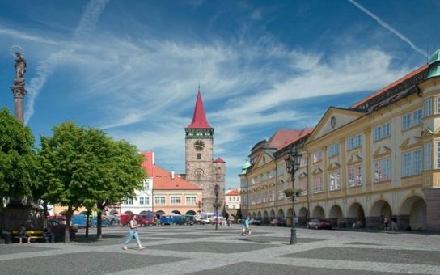
Autor: www.facebook.com
Popisek: Jičín
Možnost čerpat dotační peníze na drobnější projekty na venkově a také lepší rozvoj celého regionu si jičínská radnice slibuje od vstupu města do sdružení Otevřené zahrady Jičínska. Takzvaná místní akční skupina se sídlem ve Veliši už dnes sdružuje obce a neziskový sektor, podnikatele, církve i fyzické osoby z regionu a umožňuje jim stanovit si vlastní priority při směrování státních peněz.
„Sešli jsme se při společném jednání školské komise, kulturní a cestovního ruchu a uvědomili jsme si, že je chybou, pokud nejsme součástí místní akční skupiny. Chceme tam vstoupit a pomoci se zpracováním strategie rozvoje území, na základě toho by mohli dostat víc peněz než v současnosti," řekl starosta Jičína Jiří Liška. "Činnost je zaměřena především na podporu malých obcí, pro nás by to přineslo možnost čerpat na projekty v Popovicích nebo Robousích," naznačil starosta.
Městu by zapojení do sdružení Otevřené zahrady Jičínska přineslo možnost financovat menší projekty zejména v osadách. Peníze by tak mohlo získat například na nedávno naplánovanou opravu historických schodů u kostela v Popovicích.
„Do oblasti Otevřené zahrady Jičínska územně patříme, teď ale chceme vstoupit aktivně jako členové, abychom mohli spolurozhodovat. Funguje to na komunitním principu, kdy peníze rozděluje výbor složený z lidí, kteří jsou místní. Ti seřadí projekty a pak je pošlou na ministerstvo zemědělství, kde peníze na zvolené priority přidělí státní zemědělský intervenční fond," vysvětlil místostarosta města Petr Hamáček s tím, že touto cestou sdružení získalo například peníze na opravu střechy kostela Všech svatých pod Zebínem.
Podle Hamáčka skupina operuje s asi pěti miliony korun ročně, v novém rozpočtovém období by částka měla narůst asi na třicet až padesát milionů na drobnější projekty. Přihlášku zatím schválili radní, vstup města do sdružení musí potvrdit ještě zastupitelé.
„Město díky členství ovlivní působení skupiny v okolí, může získat peníze, a hlavně by Jičín měl být v této záležitosti lídrem, protože má potřebné zázemí a servis. Pro město je zajímavé i to, aby se rozvíjely malé obce v regionu," míní Hamáček.
(zdroj: Jicinskozpravy.cz, webové stránky)
Vložil: Kamil Kubáň
http://www.krajskelisty.cz/kralovehradecky-kraj/okres-jicin/223-jicinsko-zpravycz-otevrene-zahrady-prinesou-jicinu-penize.htm

